Игры по развитию сенсорики и мелкой моторики для дошкольников
Важное значение для подготовки детей к успешному обучению в школе имеет формирование у них познавательной активности, осуществление сенсорного воспитания как основы всестороннего развития ребёнка. В дошкольном возрасте развитие ощущений и восприятий происходит очень интенсивно. При этом правильные представления о предметах легче формируются в процессе их непосредственного восприятия, как зрительного, так и слухового и осязательного, в процессе различного рода действий с этими предметами.
Дети, имеющие нарушение функций опорно-двигательного аппарата не имеют достаточный сенсомоторный опыт, испытывают затруднения в процессе развития мелкой моторики рук, у них медленнее, чем у здоровых детей, происходит усвоение общеобразовательной программы.
Одной из эффективных форм сенсорно-моторного воспитания у детей дошкольного возраста являются дидактические сенсорные и моторные игры. Игра – универсальный способ воспитания и образования маленького ребёнка. В ней развитие восприятий и представлений ребенка, усвоение знаний и формирование умений происходит в ходе игровых действий. В своей работе по сенсорному воспитанию мы используем авторские игры.
Предлагаем опыт работы по использованию дидактических игр с прищепками с целью развития мелкой моторики, закрепления представлений о цвете и форме, формирования у детей умений самостоятельно применять системы перцептивных действий и системы сенсорных эталонов в познавательной деятельности.
Наши дидактические игры позволяют обеспечить у детей совершенствование восприятий и представлений о величине, форме, цвете и других свойствах предметов, развивать мелкую моторику пальцев рук.
В цикл авторских дидактических игр с прищепками входят следующие игры «Разноцветные полянки», «Найди фигуру», «Точечки», «Подбери цифру», «Весёлые задачки». К каждой игре нами были прописаны цель, задачи, ход игры и варианты.
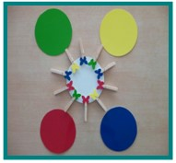
Дидактическая игра «Разноцветные полянки»
(для детей младшей группы)
Цель: формирование сенсомоторных навыков у детей дошкольного возраста.
Задачи:
1. Закреплять умение группировать однородные объекты по цвету (красный -синий; желтый — зеленый)
2. Развивать целенаправленное восприятие цвета в процессе зрительного соотнесения разнородных предметов с цветом образца.
3. Повышать уровень тактильных ощущений в процессе произведения умелого захвата прищепок кончиками пальцев.
4. Развивать умение фиксировать в речи название цвета предметов.
Оборудование: круги красного, синего, желтого, зеленого цвета; прищепки с бабочками того же цвета что и круги.
Ход игры:
Воспитатель показывает круги красного и синего цвета. Поясняет, что это полянки красного и синего цвета. Затем показывает прищепки с бабочками красного и синего цвета и объясняет, что бабочки и полянки одинакового цвета и если посадить бабочку красного цвета на красную полянку (прикрепляет прищепку с бабочкой красного цвета на красный круг), то она спрячется. А если прищепку с синей бабочкой прикрепить на синюю полянку (демонстрирует) она тоже спрячется.
Затем педагог приглашает по очереди детей и предлагает каждому разместить 2 прищепки с бабочками разного цвета на полянки того же цвета что и бабочки.
После объяснения и показа воспитатель раздает детям индивидуальный материал для самостоятельного выполнения задания.
Усложнение:
1. Задание выполняется с более близкими цветовыми сочетаниями красный – желтый; синий – зеленый.
2. Дети выбирают объекты двух заданных цветов из четырех возможных.

.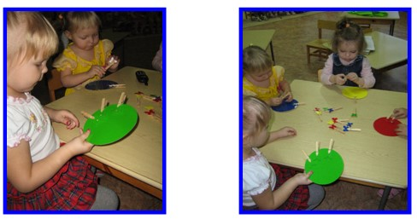
Дидактическая игра «Найди фигуру».
(для детей средней группы)
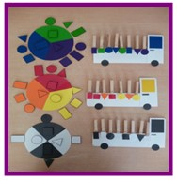
Цель: формирование сенсомоторных навыков у детей дошкольного возраста.
Задачи:
1. Продолжать знакомить с геометрическими фигурами (круг, квадрат, треугольник, прямоугольник), с цветами (красный, желтый, оранжевый; синий, зеленый, фиолетовый; серый, белый).
2. Развивать целенаправленное, осмысленное восприятие формы и цвета геометрических фигур в процессе зрительного соотнесения их с образцом.
3. Совершенствовать зрительные и моторные перцепции в процессе манипулирования с прищепками и геометрическими фигурами разного цвета.
4. Повышать уровень тактильных ощущений в процессе произведения умелого захвата прищепок кончиками пальцев.
5. Развивать умение использовать в речи прилагательные обозначающие цвет предметов и существительные обозначающие названия геометрических фигур.
6. Развивать самостоятельность, инициативность детей в процессе выполнения игрового задания.
Оборудование:
1. Прищепки с геометрическими фигурами разного цвета
2. Сменные геометрические фигуры (круг, квадрат, треугольник, прямоугольник) разного цвета (красный, желтый, оранжевый; синий, зеленый, фиолетовый; серый, белый)
3. Круги, разделенные на 2- 3 спектра:
• Красный, желтый, оранжевый;
• Синий, зеленый, фиолетовый;
• Серый, белый.
Ход игры:
Педагог предлагает посмотреть на круг, который она принесла. Поясняет детям, что это не просто круг, а колесо обозрения. Обращает внимание что круг-колесо разделен на части. Просит назвать какого цвета эти части. Говорит, что на колесе обозрения любят кататься геометрические фигуры. Просит назвать детей, какие фигуры катаются на каждой части круга, и какого они цвета. Дальше показывает еще геометрические фигуры и просит детей тоже их покатать. Педагог приглашает по очереди детей и предлагает поместить прищепку с геометрической фигурой на подходящую часть круга. После того как ребенок прикрепит прищепку с фигурой педагог уточняет у ребенка на звание геометрической фигуры и цвет выбранной фигуры.
Вариант:
1. Фигуры на круге могут быть все одинаковые (например, все круги), но разного цвета.
2. Часть геометрических фигур на прищепках могут быть другого цвета, чем те, что на круге. Ребенку необходимо будет отобрать только фигуры круга

.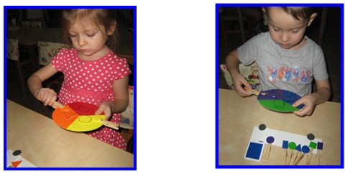
Дидактическая игра «Точечки».
(для детей старшей группы)
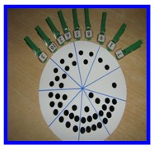
Цель: формирование сенсомоторных навыков у детей дошкольного возраста.
Задачи:
1 Закреплять знания о цифрах от 0 до 10.
2 Совершенствовать зрительные и моторные перцепции в процессе манипулирования с прищепками.
3 Совершенствовать уровень тактильных ощущений в процессе произведения умелого захвата прищепок кончиками пальцев.
4 Развивать слуховое восприятие в процессе определения количества воспроизводимых звуков
5 Развивать зрительное восприятие в процессе соотношения количества точек с цифрой.
6 Развивать самостоятельность, инициативность детей в процессе выполнения игрового задания.
Оборудование:
1 Прищепки с цифрами.
2 Круг, разделенный на 9 секторов, в каждом секторе нарисовано определённое количество точек.
Ход игры:
Педагог предлагает ребёнку выбрать любой сектор, посчитать количество точек, и выбрать прищепку с цифрой соответствующую количеству точек.
Вариант:
Педагог предлагает посчитать звуки, воспроизводимые взрослым (удары бубна). Определить их количество и обозначить цифрой соответствующий сектор круга.

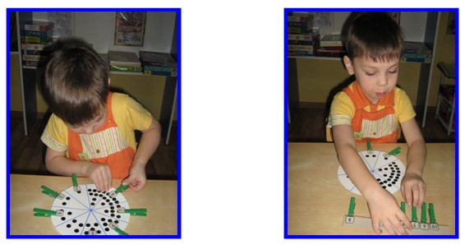
Дидактическая игра «Подбери цифру».
(для детей старшей группы)
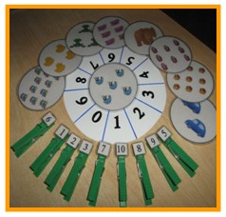
Цель: формирование сенсомоторных навыков у детей дошкольного возраста.
Задачи:
1 Закреплять знания о цифрах от 0 до 10.
2 Совершенствовать зрительные и моторные перцепции в процессе манипулирования с прищепками.
3 Совершенствовать уровень тактильных ощущений в процессе произведения умелого захвата прищепок кончиками пальцев.
4 Развивать зрительное восприятие в процессе соотношения предметов с цифрой.
5 Развивать самостоятельность, инициативность детей в процессе выполнения игрового задания.
Оборудование:
Прищепки с цифрами.
1 Круг, разделенный на 9 секторов, в каждом секторе цифра
2 Круги — карточки на липучке (10 штук).
Ход игры:
Педагог предлагает посмотреть на круг с секторами , в каждом из которых нарисована цифра, затем предлагает посмотреть на карточку прикреплённую к центру круга, пересчитать предметы нарисованные на ней. Далее предлагает прикрепить прищепку с цифрой на соответствующий количеству предметов сектор круга.

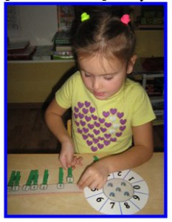

Дидактическая игра «Весёлые задачки».
(для детей подготовительной к школе группы)
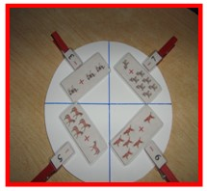
Цель: формирование сенсомоторных навыков у детей дошкольного возраста.
Задачи:
1 Закреплять знания о цифрах от 0 до 10.
2 Совершенствовать зрительные и моторные перцепции в процессе манипулирования с прищепками.
3 Совершенствовать уровень тактильных ощущений в процессе произведения умелого захвата прищепок кончиками пальцев.
4 Развивать умение на наглядной основе решать простые арифметические задачи на сложение и вычитание.
5 Развивать умение пользоваться знаками действия «-» и «+» и знаком отношения «=».
6 Активизировать в речи глаголы обозначающие действия (сложить, отнять)
7 Активизировать в речи существительные обозначающие знаки действия и отношения (плюс, минус, равно)
8 Развивать самостоятельность, инициативность детей в процессе выполнения игрового задания.
Оборудование:
1 Прищепки с цифрами.
2 Круг, разделенный на 4 сектора,
3 Карточки на липучке с изображением задания.
Ход игры:
Педагог предлагает посмотреть на любой сектор круга на котором прикреплена карточка с условием задачи и вместе с ребёнком проговаривает условие задачи. После этого спрашивает Сколько осталось? Сколько стало? Далее просит найти прищепку с цифрой соответствующей решению задачи и прикрепить к данному сектору круга.

